安全评价报告公开信息表
项目名称 | 福建永晶科技股份有限公司1200t/a氟氮混合气、100t/a电子级六氟化硫项目（本期：1200t/a氟氮混合气）安全验收评价报告
完成时间 | 2022.11.20
评价人员
 | 姓名 | 资格证书号 | 从业号
项目负责人 | 曹国强 | S011035000110202001343 | 030150
项目组成员 | 郑祥堃 | S011035000110202001271 | 042232
项目组成员 | 韦根远 | S011035000110192001611 | 038953
项目组成员 | 陈武斌 | 1100000000300371 | 019967
项目组成员 | 陈明基 | S011035000110203001148 | 040277
技术专家 | /
现场勘察人员及时间 | 曹国强、陈明基 2022.09.08
现场核查的人员和时间
项目简介 | 福建永晶科技股份有限公司1200t/a氟氮混合气、100t/a电子级六氟化硫项目（本期：1200t/a氟氮混合气）主要包括1200t/a氟氮混合气生产线。本项目厂址位于福建省金塘工业园区的福建永晶科技股份有限公司厂区内。该项目属精细化工类新建项目，属于危险化学品生产建设项目。该项目主要建设内容包括：氟氮混合气车间（34车间）。本项目总投资约为1500万元，其中安全设施投资为100万元，占总投资的6.7%。其中此次安全验收的1200t/a氟氮混合气装置新建厂房占地面积约为1440m2。  建设项目三同时情况：由中检集团福建康泰测试评价技术有限公司进行项目安全条件评价，山东金柯工程设计有限公司进行安全设施设计，并于2019年06月28日取得《危险化学品建设项目安全条件审查意见书》，于2019年10月08日取得《危险化学品建设项目安全设施设计审查意见书》。  评价结论：福建永晶科技股份有限公司1200t/a氟氮混合气、100t/a电子级六氟化硫项目（本期：1200t/a氟氮混合气）生产工艺成熟，总体布置合理，安全管理体系较健全，安全设施达到安全验收的要求。  为保证安全，防患于未然，企业应严格遵守有关法律、法规、标准、规范，认真执行各项安全管理制度和操作规程；加强安全管理，确保安全运营。
现场照片 | 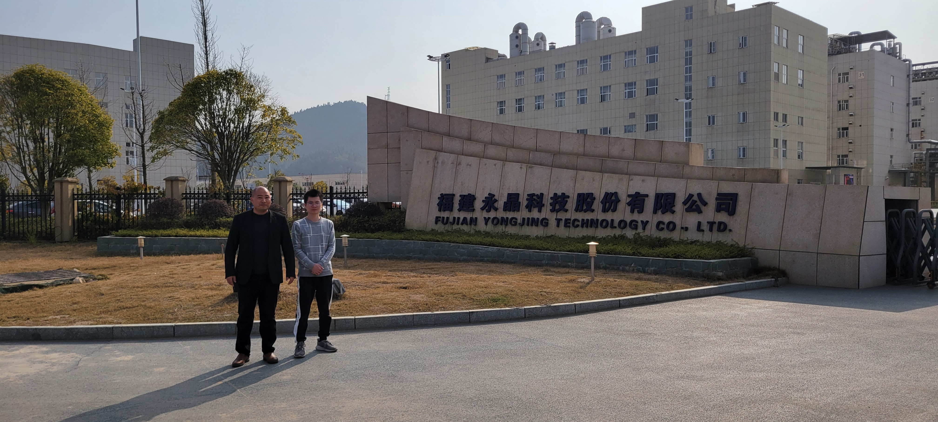  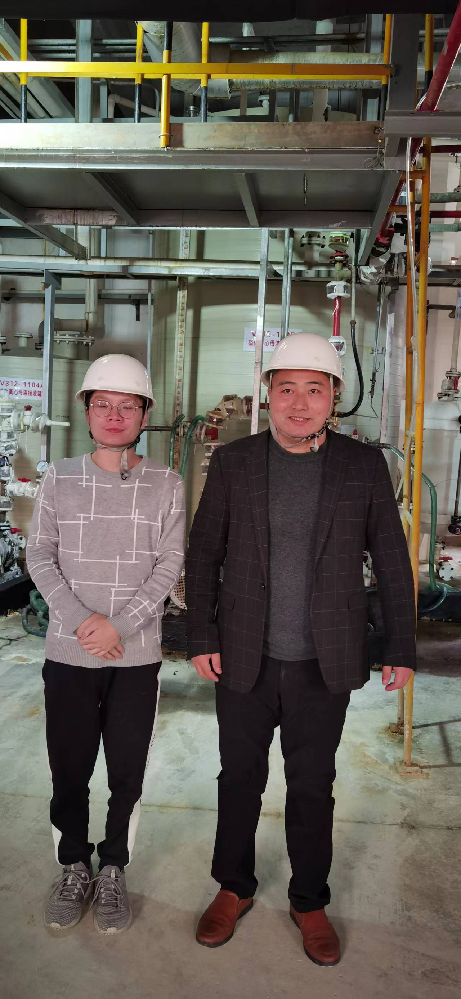  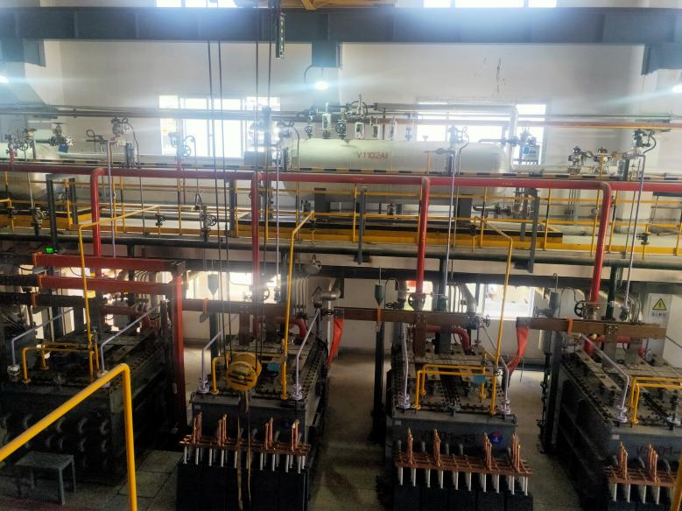
被评价单位信息反馈情况 | 满意

